新疆跟团8日游行程单
伊犁一地深度游
产品编号 | 【独库伊犁】双飞8日游 | 出发地 | 江苏省-南京市 | 目的地 | 新疆维吾尔自治区
行程天数 | 8 | 去程交通 | 飞机 | 返程交通 | 飞机
参考航班 | 无
产品亮点 | 【精致小团】2-6人 mini 小团，时下最流行的玩法!真正0购物!你只管好好玩!余下的交给我们!
产品介绍 | 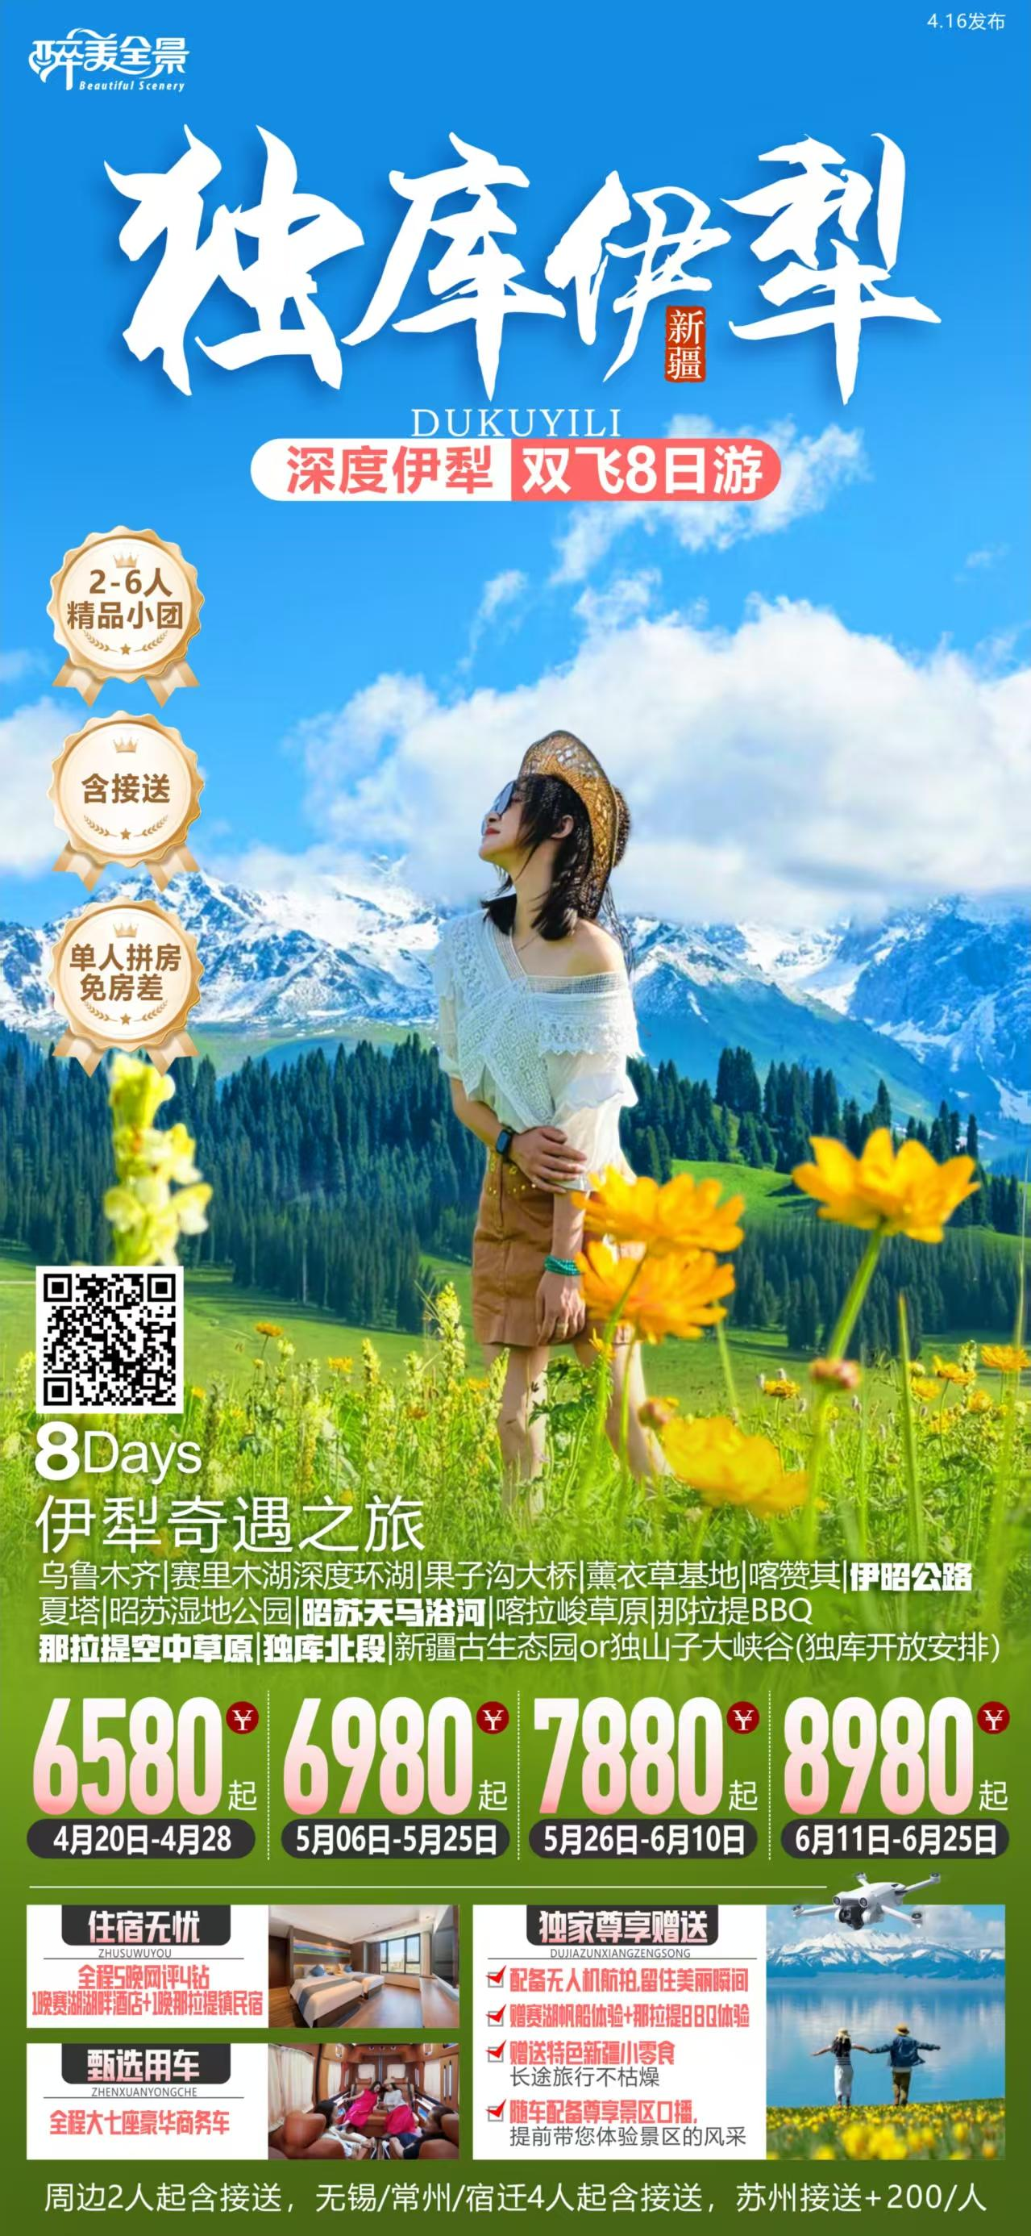
行程安排
D1
行程详情 | 出发地→乌鲁木齐→酒店30km/30f  工作人员根据您的航班/火车时间，安排接站/接机服务，将您接至当日下榻的酒店办理入住手续，后自由活动；本日无导游服务。
用餐 | 早餐：X 午餐：X 晚餐：X
住宿 | 乌鲁木齐
D2
行程详情 | 乌鲁木齐-观赛湖日落-赛里木湖 （约550KM，行车约6H）  早餐之后，收拾行李，集合出发：
用餐 | 早餐：√ 午餐：X 晚餐：X
住宿 | 精河
D3
行程详情 | 二进赛里木湖（自驾环湖）-果子沟大桥-薰衣草基地-喀赞其-伊昭公路-昭苏（约330公里，行车约5小时）  早餐后，开启【赛里木湖自驾环湖】之旅，我们不选择乘座区间车，直接自驾进赛里木湖，更自由。车轮轻转，眼前是无垠的湛蓝湖面，与远处连绵雪山相映成趣，每一处转弯都能邂逅不一样的湖光山色，自在又惬意。安排游玩【赛里木湖帆船】（赠送项目，不去不退）洁白的帆船恰似灵动的飞鸟，轻盈地穿梭于湖面。鼓胀的船帆被劲风满满撑起，似是要拥抱整片天空。船身劈开层层波浪，激起的浪花如奔腾的骏马，洁白的泡沫在阳光下晶莹剔透，欢快地跳跃、飞溅。驶出赛里木湖，便能看到雄伟壮观的【果子沟大桥】，感受这座钢铁巨龙横跨峡谷的震撼画面，感受人类智慧与自然的完美融合。
用餐 | 早餐：√ 午餐：X 晚餐：X
住宿 | 六星街
D4
行程详情 | 昭苏-夏塔旅游区-昭苏天马浴河-特克斯 （约250公里，行车约4.5小时）  清晨早餐后，从昭苏出发，前往充满神秘色彩的【夏塔旅游区】。一路上，广袤的草原与连绵的山脉相伴，空气清新，风景如画。抵达夏塔，仿佛踏入了历史的长河，古老的夏塔古道在此蜿蜒，远处的木扎尔特冰川在阳光照耀下闪耀着圣洁的光芒。沿着步道前行，两侧是茂密的森林和潺潺的溪流，途中还能看到各种珍稀的动植物，感受大自然的生机与活力。
用餐 | 早餐：√ 午餐：X 晚餐：X
住宿 | 伊犁
D5
行程详情 | 特克斯-自驾喀拉峻大草原-那拉提BBQ-那拉提镇 （约340公里，行车约5.5小时）  清晨，从特克斯这座充满神秘色彩的八卦城出发，开启今日的奇妙之旅。大约1小时，便抵达了令人心驰神往的【自驾喀拉峻大草原】我们不选择乘座区间车，直接自驾进喀拉峻大草原，更自由。这里曾是乌孙王夏季度假的地方，如今成为了游客们领略草原风光的绝佳胜地。踏入草原，仿佛踏入了一片绿色的海洋，广袤无垠的草地与蓝天白云相互映衬，美不胜收。6-8月是喀拉峻大草原的最佳游玩时间。此时草原上绿草如茵，野花盛开，漫山遍野五彩斑斓，气候也较为凉爽，非常适合户外活动和拍照。6 月中旬左右，草原上的油菜花盛开，大片金黄的花海与翠绿的草原相互映衬，美不胜收；7-8 月则是草原上牧草最为茂盛的时候，能看到成群的牛羊在草原上悠闲吃草，呈现出一派生机勃勃的景象。
用餐 | 早餐：√ 午餐：X 晚餐：X
住宿 | 那拉提镇
D6
行程详情 | 拉提镇-那拉提空中草原-独库公路-奎屯/独山子 （约260公里，行车约5小时）  在那拉提镇，清晨的阳光洒在宁静的小镇上，唤醒了沉睡的旅人。这里充满着浓郁的哈萨克民俗风情，独特的建筑与淳朴的民风让人沉浸其中。早餐过后，前往【那拉提空中草原】，到达空中草原后，可在天界台俯瞰草原全景，感受大自然的广阔与壮美；也能漫步在牧羊人家，体验哈萨克族的游牧生活；还能乘坐索道，从空中欣赏独特的风景。
用餐 | 早餐：√ 午餐：X 晚餐：X
住宿 | 奎屯
D7
行程详情 | 奎屯/独山子-独山子大峡谷-乌鲁木齐 （约310公里，行车约4.5小时）  在奎屯休/独山子整一晚后，精神饱满地开启新一天的旅程。从奎屯/独山子前往【独山子大峡谷】，到达独山子大峡谷，它是天山雪水历经亿万年将第四纪、第三纪泥沙质地层的倾斜平原切割而成，独山子大峡谷位于中国最美公路“独库公路”的沿线，这个景区成型于一亿年以前，是新疆最美的大峡谷之一，历来有“独库秘境，亿年奇观”的美誉。电视剧《九州缥缈录》、电影《飞驰人生》都曾在此取景拍摄，还曾荣登国家地理杂志。
用餐 | 早餐：√ 午餐：X 晚餐：X
住宿 | 乌鲁木齐
D8
行程详情 | 送团：旅行不只是看风景，更是找回自己的旅程，归来仍是少年。返程的归属感、才是旅行意义  早餐后根据航班（火车）时间我社安排专职人员送乌鲁木齐机场（火车站），撇下一路风尘和辛劳，带着对新疆的美好印象，和可爱的团友们一一告别，收拾行囊准备返回久别温馨的家。茶余饭后给亲朋好友讲述在那遥远的地方发生的愉快、难忘、物有所值的新疆之旅的故事。
用餐 | 早餐：√ 午餐：X 晚餐：X
住宿 | 无
费用说明
费用包含 | 费用包含：
费用不包含 | 旅游费用不含
其他说明
预订须知 | 关于长者、未成年人等人群参团要求的相关规定

